AKCINĖ BENDROVĖ
„KLAIPĖDOS ENERGIJA“
2025 m. gegužis 13 d.
Klaipėda

Biokuro pelenų tvarkymo paslaugos
techninė specifikacija

- Užsakovas: AB „Klaipėdos energija“.
- Paslaugos teikėjas: Įmonė turinti teisę surinkti, vežti, naudoti ir/ar šalinti atliekas, kurių atliekos kodas: 10 01 03, su kuria pasirašyta paslaugos teikimo sutartis, kurios pateiktas pasiūlymas visiškai atitinka pirkimo dokumentų reikalavimus.
- Pirkimo objektas: Biokuro pelenų tvarkymo paslauga (atliekos kodas – 10 01 03), t.y. biokuro pelenų surinkimas, vežimas galutiniam sutvarkymui ir galutinis sutvarkymas (naudojimas ir/ar šalinimas), galimas susidaryti biokuro pelenų kiekis – apie 2000 tonų per metus.
- Užduotis:
  - Biokuro deginimo metu susidariusių atliekų – lakiųjų durpių ir neapdorotos medienos pelenų (atliekos kodas – 10 01 03) surinkimas iš jų susidarymo vietų – Klaipėdos centrinė katilinės (toliau - KCK), esančios adresu Šilutės pl. 26, Klaipėda ir Klaipėdos Lypkių katilinė (toliau - KLK), esančios adresu Lypkių g. 13, Klaipėda vežimas iki pelenų tvarkymo vietos bei biokuro pelenų galutinis sutvarkymas, t. y. naudojimas ir/ar šalinimas.
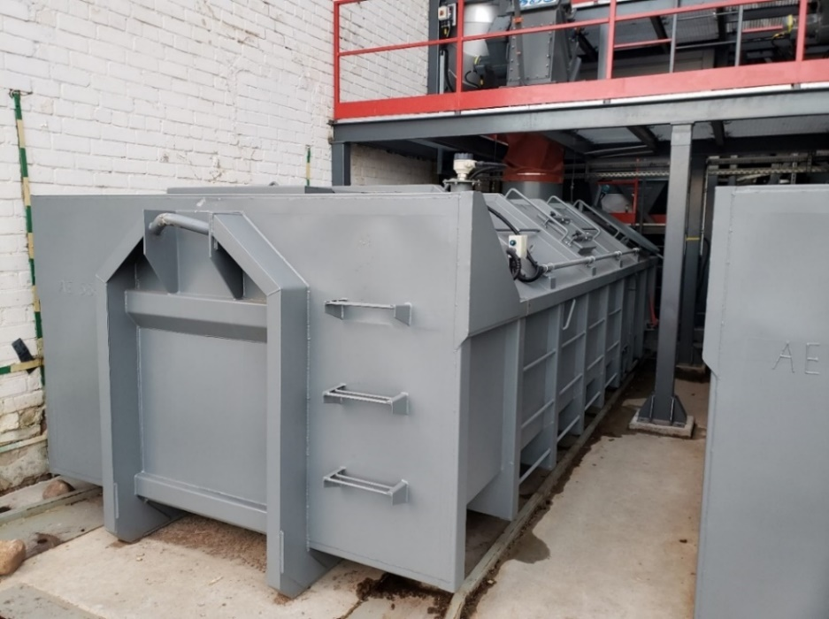
    - Biokuro pelenų konteinerių pakeitimas Užsakovo teritorijoje, neišvežant pelenų jų galutiniam sutvarkymui. Paslaugos teikimo laikotarpiu galimas konteinerių pakeitimas – iki 60 kartų.
    - Pelenai iš KCK transportuojami Užsakovui priklausančiuose 14 m³ talpos konteineriuose, o iš KLK – 10 m³ talpos konteineriuose. Pelenų svoris 14 m³ konteineryje gali svyruoti nuo 8 t iki 14 t (be konteinerio svorio), priklausomai nuo pelenų drėgnumo. Pelenų svoris 10 m³ konteineryje gali svyruoti nuo 4 t iki 8 t (be konteinerio svorio) priklausomai nuo pelenų drėgnumo.
    - Biokuro pelenus planuojama vežti į atliekų tvarkymo vietą tik darbo dienomis iš Užsakovo veiklos vykdymo vietų, kurių adresai Šilutės pl. 26, Klaipėda; Lypkių g. 13, Klaipėda.
    - Biokuro pelenų susidarymo dažnis priklauso nuo Užsakovo katilinių katilų apkrovimo, maksimaliai gali siekti iki 8 kartų per savaitę (maksimaliai gali siekti iki šešių konteinerių per savaitę iš KCK ir iki dviejų konteinerių per savaitę iš KLK).
    - Galimas susidaryti pelenų kiekis apie 2000 t/metus.
    - Paslaugos teikėjas privalo atvykti į Užsakovo nurodytą objektą per 6 val. nuo užsakymo gavimo. Paslaugos teikėjas užsikelia pilną pelenų konteinerį, išveža į atliekų tvarkymo vietą ir grįžęs tuščią konteinerį pastato į pelenų surinkimo vietą.
    - Pelenų svėrimą vykdo Paslaugos teikėjas.

- Reikalavimai paslaugų teikėjui:
  - Paslaugos teikėjas tvarkydamas atliekas privalo vadovaujantis LR atliekų tvarkymo įstatymu, LR aplinkos ministro 1999-07-14 įsakymu Nr. 217 (aktualia redakcija) patvirtintomis „Atliekų tvarkymo taisyklėmis“ ir kt. LR teisės aktais reglamentuojančiais atliekų tvarkymą.
  - Privalo turėti Aplinkos apsaugos agentūros išduotą Taršos integruotos prevencijos ir kontrolės leidimą arba Taršos leidimą nepavojingų atliekų tvarkymo veiklai, suteikiantį teisę tvarkyti atliekas nurodytas 3 punkte pagal galimas veiklas: atliekų naudojimas – naudojimas energijai gauti – R1, naudojimas R2-R11, paruošimas naudoti – R12; atliekų šalinimas – šalinimas – D1-D7, D10, D11, D12, paruošimas šalinti – D8, D9, D13, D14 bei privalo turėti teisę surinkti atliekas (atliekų tvarkymo kodas – S1), vežti (atliekų tvarkymo kodas – S2).
  - Paslaugos teikėjas privalo būti registruotas Atliekų tvarkytojų valstybės registre ir turėti teisę užsiimti atliekų tvarkymo veikla pagal 5.2. p. nurodytus veiklos kodus.
  - Paslaugų teikėjo atliekų tvarkymo įrenginio našumas turi užtikrini 3 punkte nurodytų atliekų kiekių sutvarkymą ir sklandų Užsakovo nurodytų atliekų kiekių priėmimą, t.y. kaip numatyta 4. p.
  - Paslaugų teikėjas privalo turėti spec. autotransportą konteinerių pasikrovimui ir transportavimui.
  - Paslaugų teikėjo transporto priemonė turi atitikti ne mažesnį nei „Euro 6“ teršalų išmetimo standartą.
  - Vadovaujantis Lietuvos Respublikos alternatyviųjų degalų įstatymo Nr. XIV-196 15 straipsnio 1 ir 3 dalimis, Perkantysis subjektas reikalauja, kad ne mažiau kaip 8 procentų visų paslaugai teikti naudojamų kelių transporto priemonių būtų varomos alternatyviais degalais, t. y. elektra, biometanu, vandeniliu ar kitais šio įstatymo 2 straipsnyje nurodytais alternatyviais degalais.
  - Jeigu LR aplinkos apsaugos kontrolės pareigūnai ar institucijos turi kokių pretenzijų dėl pelenų transportavimo, galutinio sutvarkymo, visą atsakomybę prisiima Paslaugos teikėjas.
  - Biokuro pelenų priėmimą vykdyti naudojantis vieninga gaminių, pakuočių ir atliekų apskaitos informacine sistema (GPAIS).
  - Paslaugos teikėjas privalo pasverti gautas atliekas ir svorį nurodyti Lydraštyje GPAIS, ne vėliau kaip kitą darbo dieną po atliekų gavimo.
  - Paslaugos teikėjas atsakingas už pelenų vežimą privalo vadovautis atliekų tvarkymą reglamentuojančiais LR teisės aktų reikalavimais.
  - Jei dėl Paslaugos teikėjo kaltės pelenų transportavimo metu padaroma žala aplinkai ar Užsakovo turtui, visą atsakomybę prisiima Paslaugos teikėjas ir atlygina patirtą žalą.
  - Paslauga bus teikiama 1 metų laikotarpiui nuo sutarties sudarymo pradžios arba iki finansinių įsipareigojimų įvykdymo.
  - Perkamos aplinkosauginis ir aplinkai palankios, nepavojingų ir pavojingų atliekų surinkimo, tvarkymo ir šalinimo paslaugos, kurios patenka į orientacinį aplinkosauginių ir aplinkai palankių prekių bei paslaugų sąrašą pagal 2015 m. lapkričio 24 d. Komisijos įgyvendinimo reglamentą (ES) 2015/2174 dėl orientacinio aplinkosauginių ir aplinkai palankių prekių bei paslaugų rinkinio, Europos aplinkos ekonominėms sąskaitoms skirtų duomenų perdavimo formato ir kokybės ataskaitų teikimo sąlygų, struktūros ir periodiškumo pagal Europos Parlamento ir Tarybos reglamentą (ES) Nr. 691/2011 dėl Europos aplinkos ekonominių sąskaitų.

Aplinkosaugos koordinatorė

